EDITAL DE SELEÇÃO DO MESTRADO PROFISSIONAL EM SAÚDE DA FAMÍLIA – PROFSAÚDE | TURMA 6

DIVULGAÇÃO DOS HORÁRIOS E ORIENTAÇÕES PARA A REALIZAÇÃO DA ENTREVISTA – ETAPA 3

UNIVERSIDADE FEDERAL DE RONDONÓPOLIS

Você deverá apresentar seu documento de identificação oficial com foto no dia da entrevista;
Para acessar a sala de reunião on line siga as instruções:
- No horário marcado localize seu CPF no quadro abaixo e copie o link correspondente, depois cole o link no seu navegador;
- clique em “entrar pelo navegador” não é necessário instalar o aplicativo Zoom;
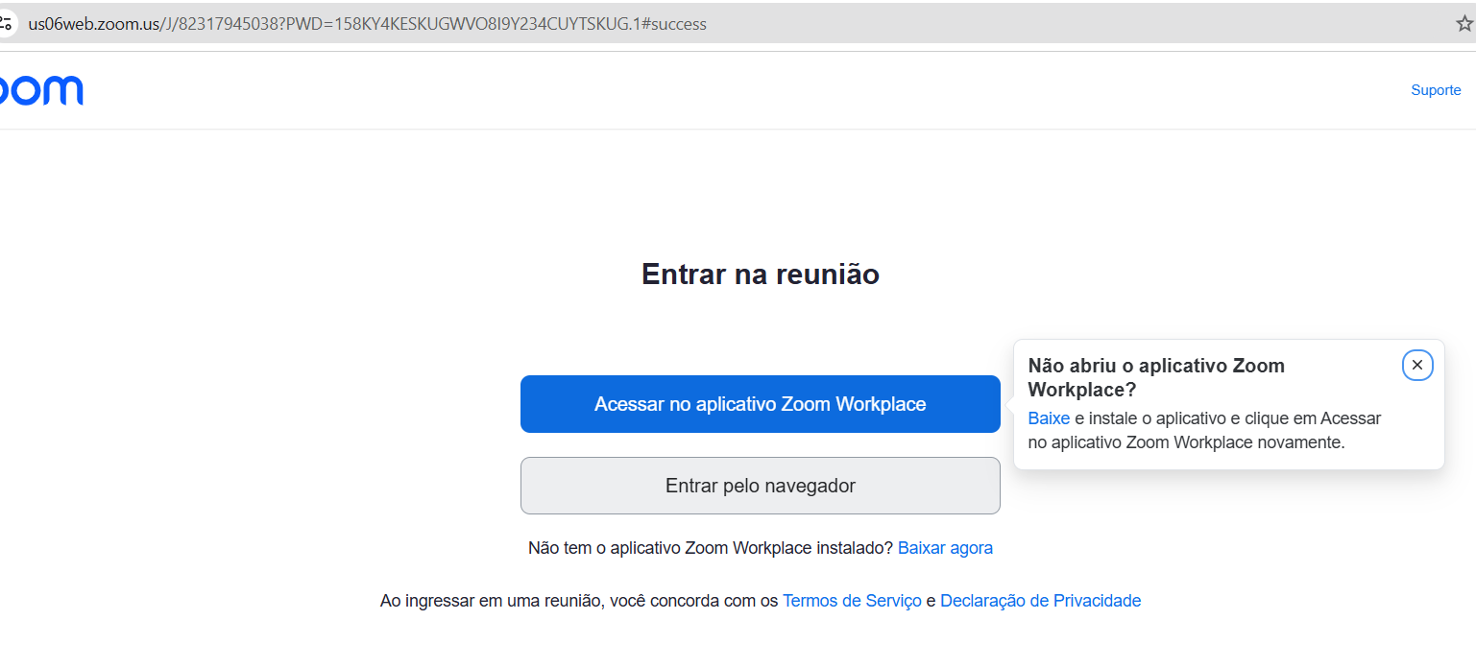
- No quadro abaixo copie o Passcode correspondente ao seu CPF;
- No aplicativo zoom, cole no campo “Meeting Passcode” o passcode copiado, informe seu nome no campo “Your Name” e clique em Join;
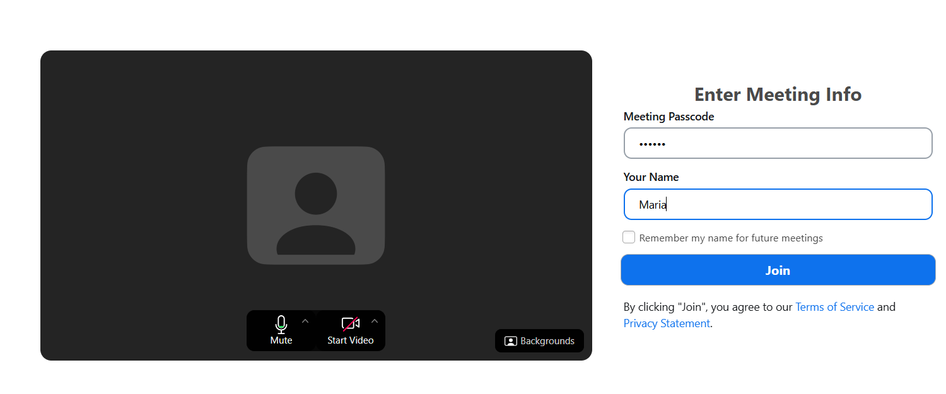

- Você entrará na reunião, clique em “vídeo” para abrir sua câmera
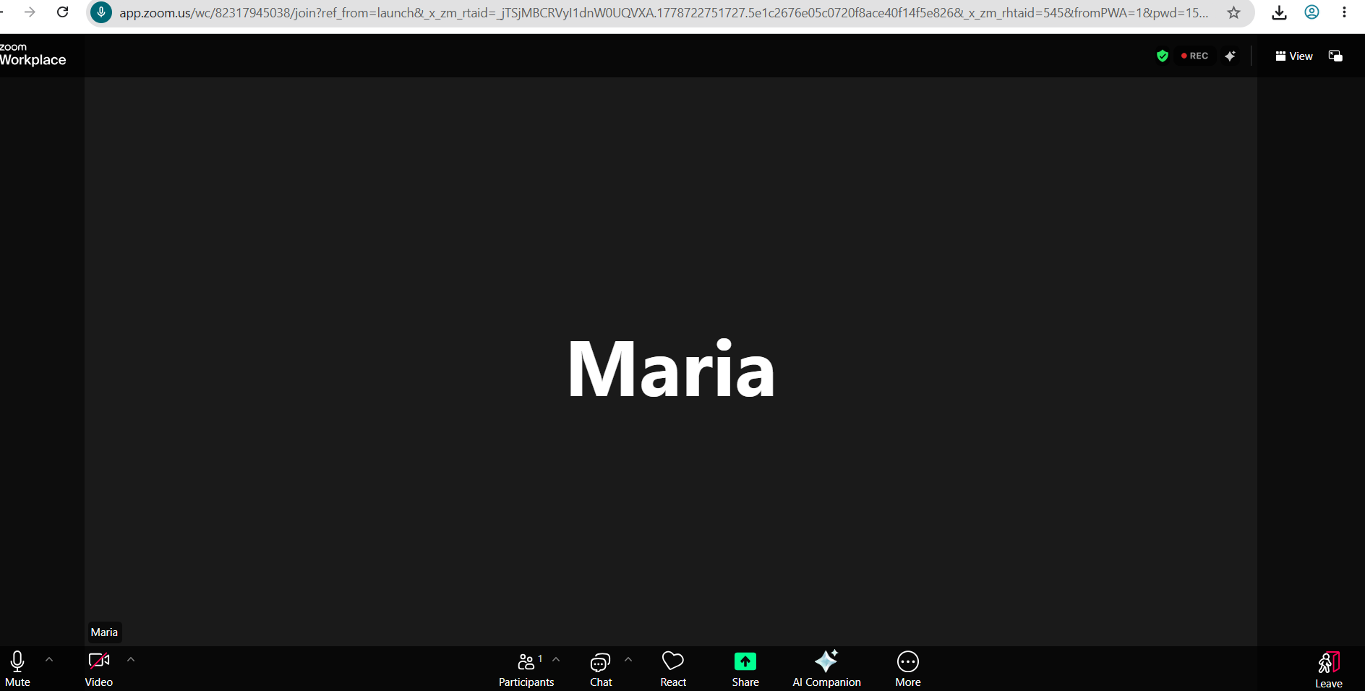

Cada candidato tem um link individual para acesso à sala de reunião da entrevista, fique atento ao seu link conforme descrito no quadro abaixo.
Você pode entrar a qualquer momento na reunião, a comissão de seleção entrará somente no momento marcado. Sugerimos entre na reunião com antecedência para verificar se você conseguiu compreender todas as etapas e para evitar dúvidas e atrasos no momento da entrevista.
A Comissão de seleção não se responsabiliza por problemas na conexão da internet da pessoa candidata.
Você é responsável por garantir internet com qualidade e velocidade compatíveis para transmissão de som e imagem em tempo real e também por realizar testes de conexão antes da entrevista.
Cada candidato terá disponível trinta minutos para a realização da entrevista, caso ocorra atraso, o tempo será contabilizado e a entrevista encerrada no tempo previsto.
No quadro abaixo são apresentados a data, horário, link e passcode para o ingresso na reunião para a realização da entrevista.
CPF DO CANDIDATO | DIA 21/05- HORÁRIO | LINK | PASSCODE
964.***.***-49 | 08:00 | https://us06web.zoom.us/j/82317945038?pwd=158KY4kEsKuGwVo8I9y234cUYTskuG.1 | 413223
111.***.***-18 | 08:30 | https://us06web.zoom.us/j/84476214476?pwd=FERt6x2WEygIZwr0nR2DozG0nebX4B.1 | 449138
041.***.***-03 | 09:00 | https://us06web.zoom.us/j/85902791605?pwd=bFmkqaCbQLo1kjZhPyWHf156cfE7cE.1 | 527858
030.***.***-98 | 09:30 | https://us06web.zoom.us/j/87284165141?pwd=hzBJktiZ4M5Io0HnbVP4Fou8nLrvdx.1 | 332272
067.***.***-19 | 10:00 | https://us06web.zoom.us/j/82221339687?pwd=WkeMS0yauuaQAbkbheFQ9KaqpFkjai.1 | 065667
699.***.***-30 | 10:30 | https://us06web.zoom.us/j/83302160995?pwd=cF7aCTCb9V9EiL5pnVvHSZHSuoqZiM.1 | 753690
039.***.***-63 | 13:30 | https://us06web.zoom.us/j/82618375592?pwd=hMRAf5xSSR9qMw0aUzSx2MaiSOnYKI.1 | 820707
807.***.***-59 | 14:00 | https://us06web.zoom.us/j/81622363872?pwd=LB0qjd88J17Mmvsv8E4jHcMHDy1O7h.1 | 272007
060.***.***-45 | 14:30 | https://us06web.zoom.us/j/82008593382?pwd=W8l5ipf9kA7P1pi9xM5X2jtIMphSat.1 | 629115
039.***.***-40 | 15:00 | https://us06web.zoom.us/j/83662757720?pwd=P1EfwtNEKK4m98MwXaspQYXdyeZHI7.1 | 307114
391.***.***-64 | 15:30 | https://us06web.zoom.us/j/83793344739?pwd=Ix8lhyOrObTakBams9HnurbJqxw72c.1 | 439210
138.***.***-00 | 16:00 | https://us06web.zoom.us/j/86983570542?pwd=MjKR4zgAYa4SACDDBSJjYWZaEydjlR.1 | 554696
485.***.***-34 | 16:30 | https://us06web.zoom.us/j/85780113956?pwd=YpAiaX9RL11xa2TCeGRVAGDkZaLipc.1 | 525082
CPF DO CANDIDATO | DIA 22/05- HORÁRIO | LINK | PASSCODE
006.***.***-42 | 13:30 | https://us06web.zoom.us/j/88203728243?pwd=W0lu31Nn4teQKk1jh5I1FCZ6IELIUv.1 | 972835
016.***.***-25 | 14:00 | https://us06web.zoom.us/j/81141304825?pwd=Hhy3geqmbehfPIeSwPWHk52FTI48c2.1 | 608401
006.***.***-26 | 14:30 | https://us06web.zoom.us/j/83384261346?pwd=ah7129u9aSd0wiih6Ohs5i2ektDgWa.1 | 425080
062.***.***-64 | 15:00 | https://us06web.zoom.us/j/86056171373?pwd=UB9ek8cunC11oKYiQ2bkHYhtHa0emg.1 | 282530
017.***.***-10 | 15:30 | https://us06web.zoom.us/j/83895030850?pwd=aXmzJGKbWqpa2Th8tQvLLDqp1bk0IV.1 | 002883
046.***.***-88 | 16:00 | https://us06web.zoom.us/j/82643278181?pwd=kFykPGfQqZZDMoYSQG3IyEsEYtMtxc.1 | 399279
782.***.***-72 | 16:30 | https://us06web.zoom.us/j/85182199280?pwd=tmN1UzaBlHpa986A1amJuZSHYxGx2Q.1 | 664961

COMISSÃO DE SELEÇÃO UFR

Rondonópolis, 14 de maio de 2026.

